Credo Niceno-Constantinopolitano
Creo en un solo Dios; Padre Todopoderoso,
Creador del cielo y de la tierra,
de todo lo visible y lo invisible.
Creo en un solo Señor, Jesucristo,
Hijo único de Dios,
nacido del Padre antes de todos los siglos:
Dios de Dios, Luz de Luz,
Dios verdadero de Dios verdadero,
engendrado, no creado,
de la misma naturaleza del Padre,
por quien todo fue hecho;
que por nosotros, los hombres,
y por nuestra salvación, bajó del cielo,
y por obra del Espíritu Santo
se encarnó de María, la Virgen,
y se hizo hombre;
y por nuestra causa fue crucificado
en tiempos de Poncio Pilato;
padeció y fue sepultado,
y resucitó al tercer día, según las Escrituras,
y subió al cielo,
y está sentado a la derecha del Padre;
y de nuevo vendrá con gloria
para juzgar a vivos y muertos,
y su reino no tendrá fin.
Creo en el Espíritu Santo, Señor y dador de vida,
que procede del Padre y del Hijo,
que con el Padre y el Hijo,
recibe una misma adoración y gloria,
y que habló por los profetas.
Creo en la Iglesia,
que es una, santa, católica y apostólica.
Confieso que hay un solo Bautismo
para el perdón de los pecados.
Espero la resurrección de los muertos
y la vida del mundo futuro. Amén.

Virgen Fiel
1. Sin Ti ver no podría lo más profundo de mi Señor
ni adherirme ni conformarme, ni secundarte en tu misión.
El Hijo en Ti se hizo carne y por tu «Sí» nos reconcilió;
auxíliame en mi combate para acoger tan grande don.
SALVE SANTA MARÍA
INMACULADA DEL DOLOR,
VIRGEN FIEL TODA TU VIDA,
MAESTRA DEL AMOR.
TU ARDIENTE CORAZÓN
A TU HIJO ME REMITE.
MADRE SANTA, MADRE HUMILDE,
CÚBREME CON TU MANTO PROTECTOR. (2v)
2. El dolor bien conociste, como el anciano advirtió:
«una espada estará en tu alma»;
bajo el madero se cumplió.
Y allí, Bienaventurada, te llamaron Madre nuestra.
Madre mía Inmaculada, guíame a la reconciliación.

Madre Nuestra
1. Madre dolorosa, María Virgen Fiel,
atravesó una espada tu amoroso corazón.
Tu vida fue constante alegría y dolor.
Cristo crucificado murió por mis pecados
y fue al pie de la Cruz donde nos diste a luz.
Madre buena, acércame al Reconciliador,
ten piedad de mí que soy un pobre pecador.
En las penas y alegrías, en el gozo y el dolor,
como Tú, digo yo, «fiat» al Señor.
2. «Madre, éste es tu hijo; hijo, Ella es tu Madre»
fueron las palabras de Cristo en el madero.
Él mismo te confió llevarnos hacia Dios;
de nuevo estás sufriendo los dolores de parto
hasta ver en nosotros al Señor conformado.
Madre, enséñame a ser apóstol del Señor
para secundarte con amor en tu misión
de anunciar, de actuar, de vivir como Jesús.
Como Tú, digo yo, «fiat» al Señor.

Salve
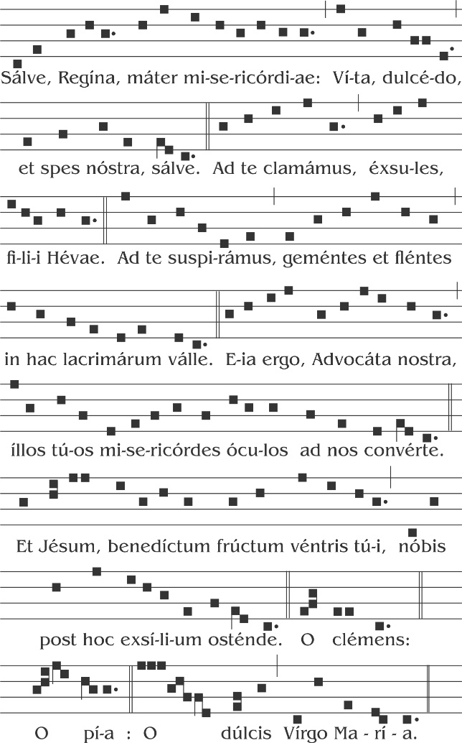

Letanías Lauretanas
V. Señor, ten piedad R. Señor, ten piedad
V. Cristo, ten piedad R. Cristo, ten piedad
V. Señor, ten piedad R. Señor, ten piedad
V. Cristo, óyenos R. Cristo, óyenos
V. Cristo, escúchanos R. Cristo, escúchanos

V. Dios, Padre celestial, R. ten piedad de nosotros.
Dios, Hijo, Redentor del mundo,
Dios, Espíritu Santo,
Santísima Trinidad, un solo Dios,
V. Santa María, R. ruega por nosotros.
Santa Madre de Dios,
Santa Virgen de las Vírgenes,
Madre de Cristo,
Madre de la Iglesia,
Madre de la Misericordia,
Madre de la divina gracia,
Madre de la Esperanza,
Madre purísima,
Madre castísima,
Madre siempre virgen,
Madre incorrupta,
Madre inmaculada,
Madre amable,
Madre admirable,
Madre del buen consejo,
Madre del Creador,
Madre del Salvador,
Virgen prudentísima,
Virgen digna de veneración,
Virgen digna de alabanza,
Virgen poderosa,
Virgen clemente,
Virgen fiel,
Espejo de justicia,
Trono de la sabiduría,
Causa de nuestra alegría,
Vaso espiritual,
Vaso digno de honor,
Vaso de insigne devoción,
Rosa mística,
Torre de David,
Torre de marfil,
Casa de oro,
Arca de la Alianza,
Puerta del cielo,
Estrella de la mañana,
Salud de los enfermos,
Refugio de los pecadores,
Consuelo de los migrantes
Consoladora de los afligidos,
Auxilio de los cristianos,
Reina de los Ángeles,
Reina de los Patriarcas,
Reina de los Profetas,
Reina de los Apóstoles,
Reina de los Mártires,
Reina de los Confesores,
Reina de las Vírgenes,
Reina de todos los Santos,
Reina concebida sin pecado original,
Reina asunta a los Cielos,
Reina del Santísimo Rosario,
Reina de la familia,
Reina de la paz.

V. Cordero de Dios, que quitas el pecado del mundo,
R. perdónanos, Señor.
V. Cordero de Dios, que quitas el pecado del mundo,
R. escúchanos, Señor.
V. Cordero de Dios, que quitas el pecado del mundo,
R. ten misericordia de nosotros.
V. Ruega por nosotros, Santa Madre de Dios.
R. Para que seamos dignos de las promesas de Cristo.

Oración
Te rogamos nos concedas, Señor Dios nuestro, gozar de continua salud de alma y cuerpo, y por la gloriosa intercesión de la bienaventurada siempre Virgen María, vernos libres de las tristezas de la vida presente y disfrutar de las alegrías eternas. Por Cristo nuestro Señor. Amén.
  - SÁBADO SANTO

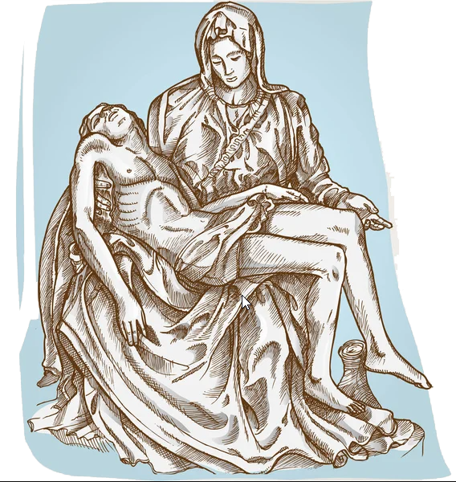

SANTO ROSARIO

